Pressekontakt:  CONEC Elektronische Bauelemente GmbH  Katja Schade  Tel.: 02941/765-85  Fax: 02941/765-65 | Ostenfeldmark 16  D-59557 Lippstadt  www.conec.com | 

Pressemitteilung 02.02/2022

Titel: D-SUB Schnellverschluss System – CONEC SnapLock Hauben & Steckverbinder
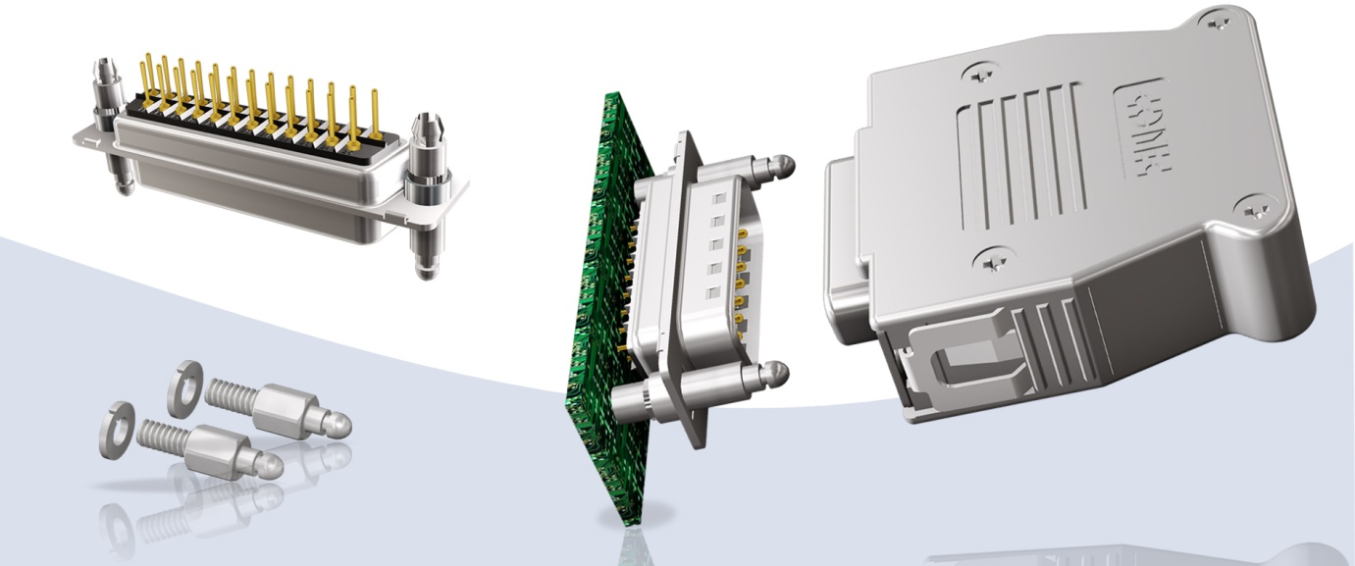
Bildtext: CONEC SnapLock D-SUB Hauben & Steckverbinder

Sie benötigen ein D-SUB Schnellverschluss System welches ein schnelle Ver- und Entriegelung ohne zusätzliches Werkzeug möglich macht und das durch ein hör- und spürbares „Klick“ eine Verriegelung auch an schlecht einsehbaren Geräteschnittstellen ermöglicht? Sie möchten ein bestehendes System mit Schnellverschlusshauben nachrüsten?

Das CONEC SnapLock Verriegelungssystem besteht aus D-SUB Steckverbindern und D-SUB Hauben, die ein schnelles und sicheres Verriegeln ohne zusätzliche Verschraubung ermöglichen. Ein in die Haube integrierter Federclip verrastet mit einem am Gegenstecker montierten Rastbolzen und somit wird eine schnelle und sichere Verbindung hergestellt. Der Rastbolzen am Steckverbinder ist in zwei Varianten verfügbar:

Am Steckverbinder fest integriert, wie z.B. ein Standard – Gewindeeinsatz. Dies hat den Vorteil, dass die Rastbolzen nicht verloren gehen können und auch nicht in einem zweiten Arbeitsgang montiert werden müssen. Die Steckverbinder sind direkt nach der Bestückung auf die Leiterplatte einsetzbar.
Als Kit zur nachträglichen Montage am Steckverbinder bei Hinterwandinstallationen oder zur Nachrüstung bestehender Systeme, zur Verwendung mit der CONEC SnapLock Haube.

Die Verrastung des Verriegelungsmechanismus wird durch ein hör- und spürbares Klicken signalisiert. Mit einer hohen Haltekraft wird eine sichere Verriegelung der Steckverbindung für viele Anwendungsgebiete bereitgestellt.

Die Kunststoffhauben sind in den Baugrößen 1 – 5 in metallisierter oder schwarzer Ausführung verfügbar. Das Material ist flammhemmend nach UL 94 V0. Neben den Hauben werden auch entsprechende D-SUB Steckverbinder (9–50-pol.) mit integriertem Rastbolzen angeboten. Hierbei wird der Rastbolzen mit dem Steckergehäuse verpresst und ist somit unverlierbar. Des Weiteren besteht die Möglichkeit einer Haube-zu-Haube Verbindung. Diese wird mittels Verbindungsbolzen-Kit umgesetzt. Über ein Kunststoffplättchen kann die Verbindung einseitig gegen Lösen (über eine Verriegelungsplatte pro Seite) gesichert werden.

Eine weitere Ergänzung ist das Nachrüst-Kit für vorhandene D-SUB Systeme mit Gewindeeinsatz UNC 4-40. Das Kit besteht aus zwei Rastbolzen mit Unterlegscheiben.

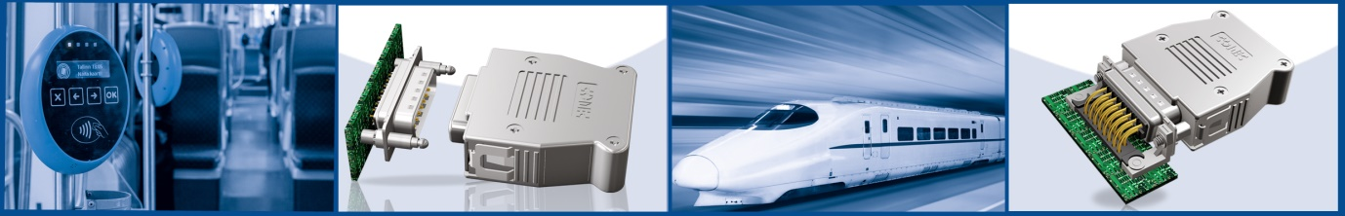

Anwendungsfelder:
• Antriebstechnik
• Automatisierungstechnik
• Gehäuse- Geräteanschluss
• Kommunikationstechnik
• Maschinenbau
• Prozessautomation und Steuerungstechnik
• Transporttechnik
Vorteile:
• Schnelle und einfache Ver- - und Entriegelung
• Sichere Verriegelung / hohe Haltekraft
• Schneller montierbar als Standard Schraubverriegelung
• Schock- und vibrationsfest
• Ausführung in Kunststoff schwarz und Kunststoff
metallisiert
• Gerade und seitliche Kabeleingänge
• Haube zu Haube-Verbindung mittels Verriegelungs-Kit
• Steckverbinder mit integriertem Bolzen
• Integrierter Bolzen unverlierbar
• Kit für Hinterwandmontage und Nachrüstung bestehender
Systeme

Produktdetails:
Gehäuse-  Größe | Kabel-  eingänge | Positionierung  Kabeleingänge | Verwendbar  für: | Material | Ø Leitung
1-5 | 2 [Größe 1-2]  3 [ Größe 3-5] | gerade, seitlich | D-SUB, HD-SUB  Combination D-SUB | Kunststoff schwarz  Kunststoff metallisiert | 7,5 – 11 mm

Gehäuse-  material | Polzahl | Typ | Anschlussart
Stahl verzinnt | 9, 15, 25, 37, 50 | Buchse, Stift | Lötpin gerade
Steckverbinder mit Bolzen für SnapLock

